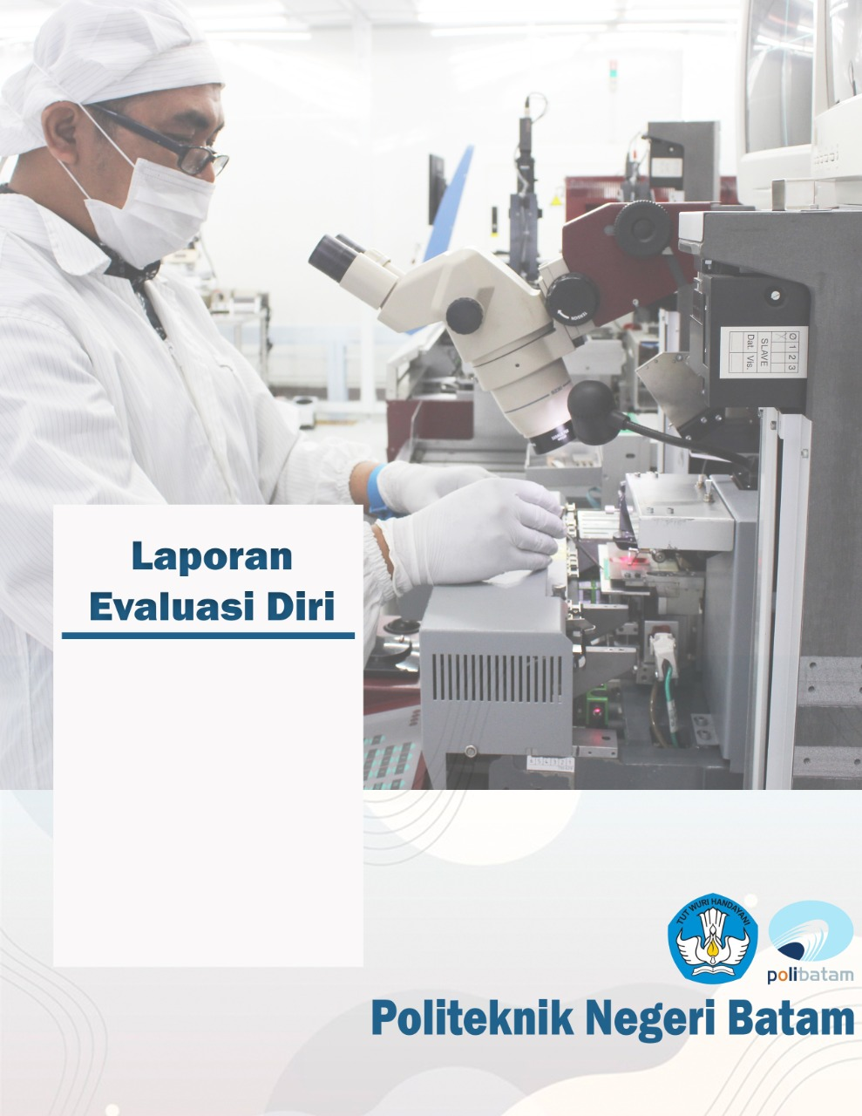
TAHUN
JURUSAN
- Perencanaan dan Penetapan Program dan Kegiatan
[Berisi tentang perencanaan program yang terkait dengan pencapaian target mutu dan indikator kinerja utama PT]

- Pelaksanaan Program dan Kegiatan
[Mengacu pada standar mutu dan/atau instrumen akreditasi serta realisasi target mutu.]

Adapun ketentuan pengisian data pada subbab B:
- Tabel yang diblok hitam tidak perlu diisi, namun perlu dilakukan analisis data;
- Tabel dapat diisi di file excel yang tersedia sebagai lampiran;
- Pada file excel, Tabel PS dapat dicopy sheet-nya sebanyak jumlah PS;
- Sub-bab bertanda *) mengacu kepada tabel instrumen Akreditasi Perguruan Tinggi (APT), sedangkan yang tanpa tanda *) mengacu kepada tabel instrumen Akreditasi Program Studi (APS).

- Kerjasama
Tuliskan kerjasama tridharma di Unit Pengelola Program Studi (UPPS) dalam 3 tahun terakhir dengan mengikuti format Tabel 1 berikut ini.

Tabel 1 Kerjasama Tridharma
No. | Lembaga Mitra | Tingkat ¹⁾ |  |  | Judul Kegiatan Kerjasama ²⁾ | Manfaat bagi PS yang Diakreditasi | Waktu dan Durasi | Bukti Kerjasama ³⁾
 |  | Interna-sional | Nasi-onal | Lokal/ Wilayah
1 | 2 | 3 | 4 | 5 | 6 | 7 | 8 | 9
Pendidikan
1
2
3
…
Σ
Penelitian
1
2
3
…
Σ
Pengabdian kepada Masyarakat
1
2
3
…
Σ
Keterangan:
¹⁾ Beri tanda V pada kolom yang sesuai.
²⁾ Diisi dengan judul kegiatan kerjasama yang sudah terimplementasikan, melibatkan sumber daya dan memberikan manfaat bagi Program Studi yang diakreditasi.
³⁾ Bukti kerjasama dapat berupa Surat Penugasan, Surat Perjanjian Kerjasama (SPK), bukti-bukti pelaksanaan (laporan, hasil kerjasama, luaran kerjasama), atau bukti lain yang relevan. Dokumen Memorandum of Understanding (MoU), Memorandum of Agreement (MoA), atau dokumen sejenis yang memayungi pelaksanaan kerjasama, tidak dapat dijadikan bukti realisasi kerjasama.

- Pembelajaran Praktikum/Praktik/Praktik Lapangan^{*)}
[Tuliskan bobot kredit mata kuliah dengan bentuk pembelajaran teori, praktikum/praktik dan praktik lapangan di tiap program studi pada program utama berdasarkan kurikulum yang berlaku saat TS dengan mengikuti format tabel 1 berikut.]

Tabel 1. Bobot Kredit Mata Kuliah
No. | Program Studi | Bobot Kredit Mata Kuliah |  |  |  | Total
 |  | Teori | Praktikum | Praktik | Praktik  Lapangan
(1) | (2) | (3) | (4) | (5) | (6) | (7)
1
2
3
...
Jumlah

- Beban Kerja Dosen^{*)}
[Tuliskan jumlah dosen aktif, jumlah mahasiswa (student body) dan jumlah mahasiswa terdaftar yang mengikuti Tugas Akhir (TA) pada saat TS dengan mengikuti format tabel 2 berikut ini.]

Tabel 2. Rasio Dosen terhadap Mahasiswa
No. | Unit Pengelola (Fakultas/Departemen/Jurusan) | Jumlah Dosen | Jumlah Mahasiswa | Jumlah  Mahasiswa TA*)
(1) | (2) | (3) | (4) | (5)
1
2
3
…
Jumlah |  | NDTA = | NMA = | NMTA =
Catatan:
^{*)} Mahasiswa TA adalah mahasiswa yang telah menyelesaikan seluruh mata kuliah dan masih terdaftar untuk menyelesaikan tugas akhir.

- Rekognisi Dosen^{*)}
[Tuliskan pengakuan atas prestasi/kinerja dosen tetap yang diterima dalam 3 tahun terakhir dengan mengikuti format tabel berikut ini.]

Tabel 3. Rekognisi Dosen
No. | Nama Dosen | Bidang Keahlian | Rekognisi | Tahun
(1) | (2) | (3) | (4) | (5)
1
2
3
...
Jumlah |  |  | NRD =
Catatan:
Pengakuan didapat dalam bentuk seperti:
- menjadi dosen tamu (visiting lecturer) di perguruan tinggi tingkat nasional/ internasional.
- menjadi invited speaker pada pertemuan ilmiah tingkat nasional/ internasional.
- menjadi staf ahli di lembaga tingkat nasional/ internasional.
- menjadi editor atau mitra bestari pada jurnal nasional terakreditasi/ jurnal internasional bereputasi.
- mendapat penghargaan atas prestasi dan kinerja di tingkat nasional/ internasional.

- Sumber Daya Manusia
  - Profil Dosen
[Tuliskan data Dosen Tetap Perguruan Tinggi yang ditugaskan sebagai pengampu mata kuliah di Program Studi pada saat TS dengan mengikuti format Tabel 4 berikut ini.]

Tabel 4. Dosen Tetap Perguruan Tinggi yang ditugaskan sebagai pengampu mata kuliah di Program Studi
No. | Nama Dosen | NIDN/NIDK | Pendidikan Pasca Sarjana  ¹⁾ |  | Bidang Keahlian ²⁾ | Kesesuaian dengan Kompetensi Inti PS  ³⁾ | Jabatan Akademik | Sertifikat Pendidik Profesional  ⁴⁾ | Sertifikat Kompetensi/ Profesi/ Industri  ⁵⁾ | Mata Kuliah yang Diampu pada PS yang Diakreditasi  ⁶⁾ | Kesesuaian Bidang Keahlian dengan Mata Kuliah yang Diampu  ⁷⁾ | Mata Kuliah yang Diampu pada PS Lain  ⁸⁾
 |  |  | Magister/ Magister Terapan/ Spesialis | Doktor/ Doktor Terapan/ Spesialis
1 | 2 | 3 | 4 |  | 5 | 6 | 7 | 8 | 9 | 10 | 11 | 12
1
2
3
4
5
6
7
8
…
 | NDT = |  |  |  |  | NDTPS =
Keterangan:
NDT= Jumlah Dosen Tetap Perguruan Tinggi yang ditugaskan sebagai pengampu mata kuliah di Program Studi
NDTPS= Jumlah Dosen Tetap Perguruan Tinggi yang ditugaskan sebagai pengampu mata kuliah dengan bidang keahlian yang sesuai dengan kompetensi inti program studi yang diakreditasi.
¹⁾ Diisi dengan nama program studi pada pendidikan pasca sarjana (Magister/Magister Terapan dan/atau Doktor/Doktor Terapan) yang pernah diikuti.
²⁾ Diisi dengan bidang keahlian sesuai pendidikan pasca sarjana yang relevan dengan mata kuliah yang diampu.
³⁾ Diisi dengan tanda centang V jika bidang keahlian sesuai dengan kompetensi inti program studi yang diakreditasi.
⁴⁾ Diisi dengan nomor Sertifikat Pendidik Profesional.
⁵⁾ Diisi dengan bidang sertifikasi dan lembaga penerbit sertifikat. Data ini diisi oleh pengusul dari program studi pada program Diploma Tiga dan program Sarjana Terapan.
⁶⁾ Diisi dengan nama mata kuliah yang diampu pada program studi yang diakreditasi pada saat TS-2 s.d. TS.
⁷⁾ Diisi dengan tanda centang V jika bidang keahlian sesuai dengan mata kuliah yang diampu.
⁸⁾ Diisi dengan nama mata kuliah yang diampu pada program studi lain pada saat TS-2 s.d. TS.

  - Dosen Pembimbing Utama Tugas Akhir
[Tuliskan DTPS yang menjadi pembimbing utama pada kegiatan tugas akhir mahasiswa (Laporan Akhir/Skripsi//Tesis/Disertasi) ¹⁾ dalam 3 tahun terakhir dengan mengikuti format Tabel 5 berikut ini.]

Tabel 5. Dosen Pembimbing Utama Tugas Akhir
No. | Nama Dosen ²⁾ | Jumlah Mahasiswa yang Dibimbing |  |  |  |  |  |  |  | Rata-rata Jumlah Bimbingan di semua Program/  Semester ⁵⁾
 |  | pada PS yang Diakreditasi ³⁾ |  |  |  | pada PS Lain di PT ⁴⁾
 |  | TS-2 | TS-1 | TS | Rata-rata | TS-2 | TS-1 | TS | Rata-rata
1 | 2 | 3 | 4 | 5 | 6 | 7 | 8 | 9 | 10 | 11
1
2
3
…
Keterangan:
¹⁾ Penugasan sebagai pembimbing tugas akhir mahasiswa dibuktikan dengan surat penugasan yang diterbitkan oleh UPPS.
²⁾ Diisi dengan nama dosen yang ditugaskan menjadi pembimbing utama.
³⁾ Diisi dengan data jumlah mahasiswa yang dibimbing pada Program Studi yang Diakreditasi.
⁴⁾ Diisi dengan data jumlah mahasiswa yang dibimbing pada Program Studi lain di Perguruan Tinggi.
⁵⁾ Rata-rata jumlah bimbingan di semua program/ semester (kolom 11) = ((kolom 6) + (kolom 10)) / 2.

  - Ekuivalen Waktu Mengajar Penuh (EWMP) Dosen Tetap Perguruan Tinggi
[Tuliskan data Ekuivalen Waktu Mengajar Penuh (EWMP) dari Dosen Tetap Perguruan Tinggi yang ditugaskan di program studi yang diakreditasi (DT) pada saat TS dengan mengikuti format Tabel 6 berikut ini.]

Tabel 6. Ekuivalen Waktu Mengajar Penuh (EWMP) Dosen Tetap Perguruan Tinggi
No. | Nama Dosen  (DT) | DTPS  ¹⁾ | Ekuivalen Waktu Mengajar Penuh (EWMP) pada saat TS  dalam satuan kredit semester (sks) |  |  |  |  |  | Jumlah  (sks) | Rata-rata per Semester  (sks)
 |  |  | Pendidikan:  Pembelajaran dan Pembimbingan |  |  | Penelitian | PkM | Tugas Tambahan dan/atau Penunjang
 |  |  | PS yang Diakreditasi | PS Lain di dalam PT | PS Lain di luar PT
1 | 2 | 3 | 4 | 5 | 6 | 7 | 8 | 9 | 10 | 11
1
2
3
4
5
6
7
8
…
Rata-rata DT
Rata-rata DTPS
Keterangan:
¹⁾ Diisi dengan tanda centang V untuk Dosen Tetap Perguruan Tinggi yang ditugaskan sebagai pengampu mata kuliah dengan bidang keahlian yang sesuai dengan kompetensi inti Program Studi yang diakreditasi.

  - Dosen Tidak Tetap yang ditugaskan sebagai pengampu mata kuliah di Program Studi yang Diakreditasi
[Tuliskan data Dosen Tidak Tetap yang ditugaskan sebagai pengampu mata kuliah di program studi yang Diakreditasi (DTT) pada saat TS dengan mengikuti format Tabel 7 berikut ini.]

Tabel 7. Dosen Tidak Tetap yang ditugaskan sebagai pengampu mata kuliah di Program Studi yang Diakreditasi
No. | Nama Dosen | NIDN/NIDK  ¹⁾ | Pendidikan Pasca Sarjana  ²⁾ | Bidang Keahlian  ³⁾ | Jabatan Akademik | Sertifikat Pendidik Profesional  ⁴⁾ | Sertifikat Profesi/ Kompetensi/ Industri  ⁵⁾ | Mata Kuliah yang Diampu pada PS yang Diakreditasi  ⁶⁾ | Kesesuaian Bidang Keahlian dengan Mata Kuliah yang Diampu  ⁷⁾
1 | 2 | 3 | 4 | 5 | 6 | 7 | 8 | 9 | 10
1
2
3
4
5
…
 | NDTT =
Keterangan:
NDTT = Jumlah Dosen Tidak Tetap yang ditugaskan sebagai pengampu mata kuliah di Program Studi yang diakreditasi.
¹⁾ NIDN (Nomor Induk Dosen Nasional), NIDK (Nomor Induk Dosen Khusus), diisi jika ada.
²⁾ Diisi dengan jenis program (magister/magister terapan/doktor/doktor terapan) dan nama program studi pada pendidikan pasca sarjana yang pernah diikuti.
³⁾ Diisi dengan bidang keahlian sesuai pendidikan pasca sarjana yang relevan dengan mata kuliah yang diampu.
⁴⁾ Diisi dengan nomor sertifikat pendidik profesional.
⁵⁾ Diisi dengan bidang sertifikasi dan lembaga penerbit sertifikat. Data ini diisi oleh pengusul dari Program Studi pada program Diploma Tiga dan program Sarjana Terapan.
⁶⁾ Diisi dengan nama mata kuliah yang diampu pada Program Studi yang diakreditasi pada saat TS-2 s.d. TS.
⁷⁾ Diisi dengan tanda centang V jika bidang keahlian sesuai dengan mata kuliah yang diampu.
Catatan:Data dosen industri/praktisi (Tabel 3.a.5)) tidak termasuk ke dalam data dosen tidak tetap.

  - Dosen Industri/Praktisi
[Tuliskan data dosen industri/praktisi yang ditugaskan sebagai pengampu mata kuliah kompetensi di Program Studi yang diakreditasi pada saat TS dengan mengikuti format Tabel 8 berikut ini. Dosen industri/praktisi direkrut melalui kerjasama dengan perusahaan atau industri yang relevan dengan bidang program studi.]

Tabel 8. Dosen Industri/Praktisi
No. | Nama Dosen Industri/Praktisi | NIDK  ¹⁾ | Perusahaan/ Industri  ²⁾ | Pendidikan Tertinggi | Bidang Keahlian  ³⁾ | Sertifikat Profesi/ Kompetensi/ Industri  ⁴⁾ | Mata Kuliah yang Diampu  ⁵⁾ | Bobot Kredit (sks)
1 | 2 | 3 | 4 | 5 | 6 | 7 | 8 | 9
1
2
3
…
Keterangan:
¹⁾ NIDK = Nomor Induk Dosen Khusus, diisi jika ada.
²⁾ Diisi dengan nama perusahaan/industri asal dosen industri/praktisi.
³⁾ Bidang keahlian sesuai pendidikan tertinggi.
⁴⁾ Diisi dengan bidang sertifikasi dan lembaga penerbit sertifikat.
⁵⁾ Diisi dengan nama mata kuliah yang diampu pada saat TS-2 s.d. TS. Dosen industri/praktisi dapat terlibat sebagai pengampu secara penuh atau sebagai bagian dari kelompok dosen atau team teaching.

  - Kinerja Dosen
[Tuliskan pengakuan/rekognisi atas kepakaran/prestasi/kinerja DTPS yang diterima dalam 3 tahun terakhir dengan mengikuti format Tabel 9 berikut ini.]

Tabel 9. Pengakuan/Rekognisi DTPS
No. | Nama Dosen | Bidang Keahlian | Rekognisi dan Bukti Pendukung  ¹⁾ | Tingkat  ²⁾ |  |  | Tahun
 |  |  |  | Wilayah | Nasional | Interna-sional
1 | 2 | 3 | 4 | 5 | 6 | 7 | 8
1
2
3
…
Jumlah
Keterangan:
¹⁾ Pengakuan atau rekognisi atas kepakaran/prestasi/kinerja dapat berupa:
- menjadi visiting lecturer atau visiting scholar di program studi/perguruan tinggi terakreditasi A/Unggul atau program studi/perguruan tinggi internasional bereputasi.
- menjadi keynote speaker/invited speaker pada pertemuan ilmiah tingkat nasional/ internasional.
- menjadi editor atau mitra bestari pada jurnal nasional terakreditasi/jurnal internasional bereputasi di bidang yang sesuai dengan bidang program studi.
- menjadi staf ahli/narasumber di lembaga tingkat wilayah/nasional/internasional pada bidang yang sesuai dengan bidang program studi (untuk pengusul dari program studi pada program Sarjana/Magister/Doktor), atau menjadi tenaga ahli/konsultan di lembaga/industri tingkat wilayah/nasional/ internasional pada bidang yang sesuai dengan bidang program studi (untuk pengusul dari program studi pada program Diploma Tiga/Sarjana Terapan/Magister Terapan/Doktor Terapan).
- mendapat penghargaan atas prestasi dan kinerja di tingkat wilayah/nasional/internasional.

- Evaluasi dan Analisis Kendala
[Berisi tentang penjelasan data dalam bentuk grafik (terkait poin B di atas), akar permasalahan (kendala), dan analisis menggunakan metode SWOT dan/atau sejenisnya]

- Pengendalian
[Berisi tentang strategi/tindak lanjut yang dilakukan untuk mengendalikan kendala-kendala yang terjadi ataupun mencegah kemungkinan risiko-risiko yang berpotensi terjadi]

- Peningkatan Rekomendasi
[Berisi tentang upaya/inovasi yang akan dilakukan untuk meningkatkan strategi menjadi lebih efektif]

- Lampiran
[Semua bukti kegiatan/pelaksanaan program dan/atau data lain yang terkait dilampirkan]

Batam,
Ketua/Kepala…………………………

(…………………………………………)

